Помещения государственного учреждения образования «Средняя школа № 5 г.Сморгони», планируемые к сдаче в аренду

Наименование объекта | Местораспо-ложение объекта | Характеристика объекта | Площадь, м. кв. | Предполагаемое назначение объекта | Способ подачи в аренду | Примечание | Фото помещения
Помещение столовой | г. Сморгонь,  ул. Синицкого, 9 | Кирпичное помещение без подвала. Стены покрашены водоэмульсионной краской. Полы – бетонные, мозаичные, плитка. Центральное водоснабжение и отопление, центральная канализация. | Общая площадь 230 м² | Для организационных мероприятий | Прямой договор аренды | Коэффициент в зависимости от спроса на недвижимое имущество установлен в размере 3,0 к базовой ставке. | 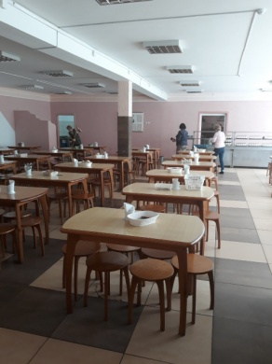
Кабинет ритмики | г. Сморгонь,  ул. Синицкого, 9 | Кирпичное помещение. Стены оклеены обоями. Полы – деревянные. Центральное отопление. | Общая площадь 53,9 м² | Для организационных мероприятий | Прямой договор аренды | Коэффициент в зависимости от спроса на недвижимое имущество установлен в размере 3,0 к базовой ставке. | 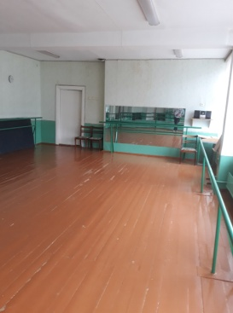
Спортивный зал № 1 с раздевалкой | г. Сморгонь,  ул. Синицкого, 9 | Кирпичное помещение. Стены покрашены водоэмульсионной краской. Полы – деревянные. Центральное отопление. | Общая площадь 314,7 м² | Для организационных мероприятий | Прямой договор аренды | Коэффициент в зависимости от спроса на недвижимое имущество установлен в размере 3,0 к базовой ставке. | 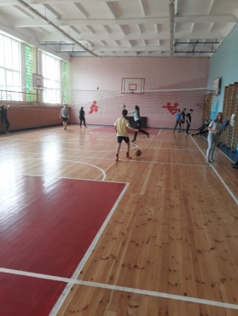
Спортивный зал № 2 с раздевалкой | г. Сморгонь,  ул. Синицкого, 9 | Кирпичное помещение. Стены покрашены водоэмульсионной краской. Полы – деревянные. Центральное отопление. | Общая площадь 374,3 м² | Для организационных мероприятий | Прямой договор аренды | Коэффициент в зависимости от спроса на недвижимое имущество установлен в размере 3,0 к базовой ставке. | 